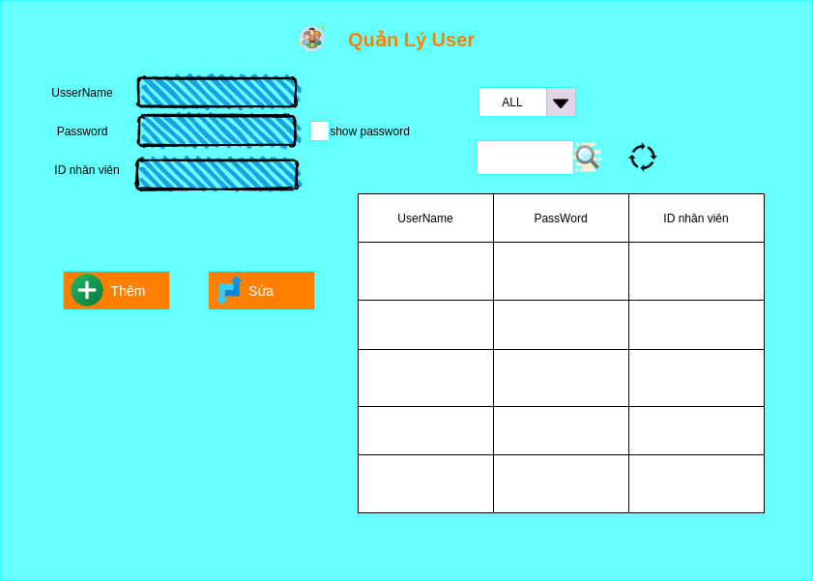

Bảng danh sách các biến cố của giao diện quản lý user

|  |  |  |  |
| --- | --- | --- | --- |
| STT | Điều kiện kích hoạt | Xử lý | Ghi chú |
| 1 | Khởi động màn hình | -hiển thị form quản lý user  -tự động đọc danh sách user từ cơ sở dữ liệu rồi hiển thị lên table theo các cột tương ứng |  |
| 2 | chọn vào icon icons8-search-50-2 | hiển thị các user lên table theo điều kiện tìm kiếm mà người dùng nhập vào ô tìm kiếm | nếu không có user nào không thỏa điều kiện tìm kiếm thì table sẽ để trống |
| 3 | chọn “thêm” | thêm mới một user lên cơ sở dữ liệu dựa theo thông tin người dùng nhập từ các ô username, password, ID nhân viên | các ô username, password, ID nhân viên không được để trống |
| 4 | chọn “sửa” | sửa lại thông tin user rồi cập nhật lên cơ sở dữ liệu dựa theo thông tin người dùng nhập từ các ô username, password, ID nhân viên | các ô username, password, ID nhân viên không được để trống |
| 5 | chọn một user trong table | hiển thị thông tin user đã chọn lên các ô userame, password, ID nhan viên |  |
| 6 | chọn icon icons8-process-35 (1) | làm trống các ô nhập |  |
| 7 | chọn combo box | hiển thị các user lên table theo điều kiện mà người dùng chọn từ ô combo box |  |

Mô tả danh sách các thành phần của giao diện quản lý user

|  |  |  |  |  |  |  |
| --- | --- | --- | --- | --- | --- | --- |
| STT | Tên | Kiểu | Ý nghĩa | Miền giá trị | Giá trị mặc định | Ghi chú |
| 1 | thêm | Button | thêm mới một user |  |  | khi thêm user, username không được trùng với các username khác trong table |
| 2 | sửa | Button | sửa thông tin user |  |  |  |
| 3 | tìm kiếm | Button | tìm kiếm user |  |  |  |
| 4 | combo box hiển thị user | combo box | hiển thị user theo điều kiện chọn |  | all |  |
| 5 | làm trống | Button | làm trống các ô Textfied |  |  |  |
| 6 | bảng user | Table | hiển thị các user |  |  |  |
| 7 | input username | Textfield | nhập username |  |  |  |
| 8 | input password | Textfield | nhập password |  |  |  |
| 9 | input ID nhân viên | Textfield | nhập id nhân viên |  |  |  |
| 10 | input tìm kiếm | Textfield | nhập điều kiện tìm kiếm |  |  |  |
| 11 | hiển thị password | checkbox | hiển thị password | unchecked và checked | unchecked |  |

Thiết kế dữ liệu

Danh sách thuộc tính của bảng quản lý user

|  |  |  |  |  |  |
| --- | --- | --- | --- | --- | --- |
| STT | Thuộc tính | Kiểu | Ràng buộc | Giá trị khởi động | Ghi chú |
| 1 | username | varchar | Khoá chính |  | username của user, user phải là duy nhất |
| 2 | password | varchar |  |  | password của user |
| 3 | idNV | varchar | khóa ngoại |  | id của nhân viên (trong bảng nhân viên ) |

Thiết kế xử lý

|  |  |  |  |  |  |  |
| --- | --- | --- | --- | --- | --- | --- |
| STT | Hàm | Tham số | Kết quả trả về | Thuật giải | Ý nghĩa | Ghi chú |
| 1 | thêm user | username, password, id nhân viên | thêm mới một user vào cơ sở dữ liệu | hệ thống thêm mới một user lên cơ sở dữ liệu từ các thông tin username, password, id nhân viên do ngươi dùng nhập vào nhập vào | thêm mới một user | tên username là duy nhất, password không được rỗng. |
| 2 | sửa user | username, password, id nhân viên | cập nhật lại thông tin user vào cơ sở dữ liệu | hệ thống cập nhật lại thông tin user lên cơ sở dữ liệu từ các thông tin username, password, id nhân viên do ngươi dùng nhập vào nhập vào | sửa thông tin user |  |
| 3 | chọn user |  | hiển thị thông tin user được chọn lên lên các tương ứng | lấy thông tin user được chọn rồi gán cho các ô username, password, id nhân viên |  |  |
| 4 | combobox hiển thị user |  | hiển thị user lên table theo điều kiện chọn trong ô combo box | hệ thống lấy kết quả ô combo box rồi hiển thị các user lên table theo điều kiện của ô combo box |  |  |
| 5 | tìm kiếm |  | hiển thị các user thỏa điều kiện tìm kiếm | lấy giá trị của ô tìm kiếm, dựa theo điều kiện tìm kiếm, hệ thống hiển thị lên table những user thỏa điều kiện tìm kiếm |  |  |
| 6 | làm trống |  | làm trống các ô nhập | gán giá trị rỗng cho các ô textfield |  |  |